寮國基本資訊
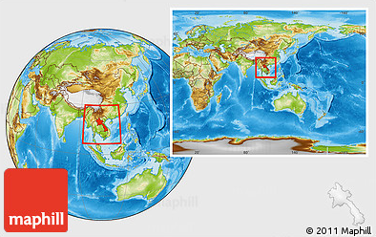
首都 |  | 永珍
土地面積 |  | 23萬6,800平方公里
國慶日 |  | 12月2日
人口 |  | 725萬人 (2020.04)
與台灣時差 |  | -1小時
語言 |  | 寮語
宗教 |  | 佛教
通訊 |  | 國碼856
幣別 |  | 基普 (1美元=8,827寮國基普)(2020.04)
國內生產毛額/  人均國內生產毛額 |  | 183億美元 / 2,577美元 (2018)
失業率 |  | 0.6%(2019)
經濟成長率 |  | 5.0% (2019)
通貨膨脹率 |  | 3.3% (2019)
貿易 |  | - 貿易總額：US$118.7億美元(2019)  - 進口額：US$58.8億美元  - 出口額：US$59.9億美元  4. 與我貿易總額：23.21百萬美元(2019)  - 進口額：13.09百萬美元  - 出口額：10.11百萬美元

